Мищенко Христина Александровна

Урок № 4 Биология 5 класс 28.09.2022

Тема урока: Биологические термины, понятия, символы.
Цель урока: изучите основные биологические термины и символы в биологии.

Добрый день, дорогие учащиеся 5 класса!
В рабочей тетради запишите число и тему урока.

- Теоретический материал.
Изучите предложенный материал и сделайте краткий конспект:
Биология - совокупность наук о живой природе. От греч. «bios» – «жизнь», «logos» -«наука».
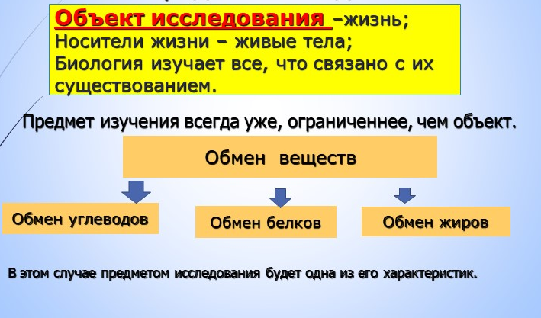

Что изучает биология?
- разнообразие, строение и функции живых существ и их природных сообществ;
- распространение организмов;
- происхождение организмов;
- индивидуальное и историческое развитие организмов;
- взаимосвязи живых организмов друг с другом и с неживой природой.

Задачи биологии:
- изучение закономерностей проявлений жизни;
- раскрытие сущности жизни;
- систематизация живых существ.

Методы биологии:
1.Эксперимент – наблюдение в специально создаваемых и контролируемых условиях, что позволяет восстановить ход исследуемого явления при повторении условий.
2.Наблюдения – целенаправленное восприятие природных объектов или явлений.

- Закрепление материала.

1. Посмотрите презентацию по теме: https://infourok.ru/prezentaciya-po-biologii-na-temu-biologicheskie-terminy-ponyatiya-simvoly-istochniki-biologicheskih-znanij-nablyudenie-eksperime-6233946.html


- Контроль знаний.
Устно ответьте на вопросы:
- Что такое биология?
- Что изучает биология?
- С какими науками связана биология?

- Домашнее задание.
- Изучите материал §2.
- Ответьте на вопрос 3 на странице 11.

Спасибо за урок!

Выполненные задания в тетрадях, фотографируйте и пересылайте в https://vk.com/kristina_mishenko, kristina.mishchenko.1995@mail.ru для проверки.

